Pozdravljeni snovalci!
Za ta teden sem vam spet pripravila nov izziv. Tokrat iz področja vizualnih komunikacij.
Poskusili boste upodobiti nek postopek.
Izberi nekaj kar dobro znaš in to nariši v ilustrirano navodilo. To je lahko recept, lahko poskusiš narediti navodilo za izdelavo predmeta ali česarkoli drugega. Morda poznaš recept za preganjanje dolgčasa? Nariši navodilo za to!
Na priloženih slikah si lahko ogledaš nekaj primerov. Opaziš lahko, da so prikazi jasni, nedvoumni in da obsegajo zelo malo ali nič besedila. Na to pazi tudi ti.
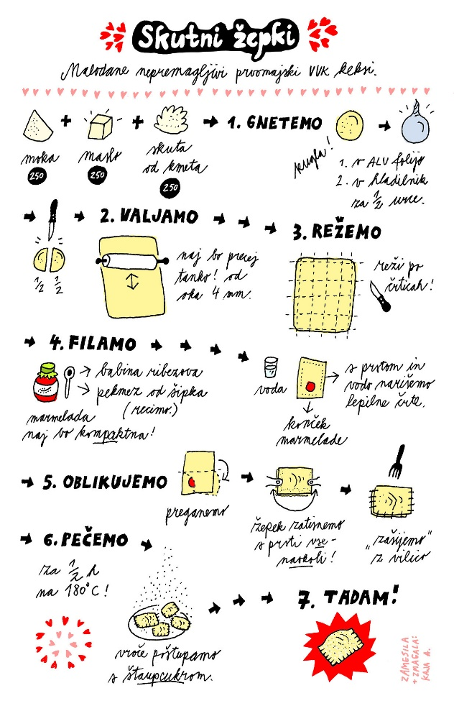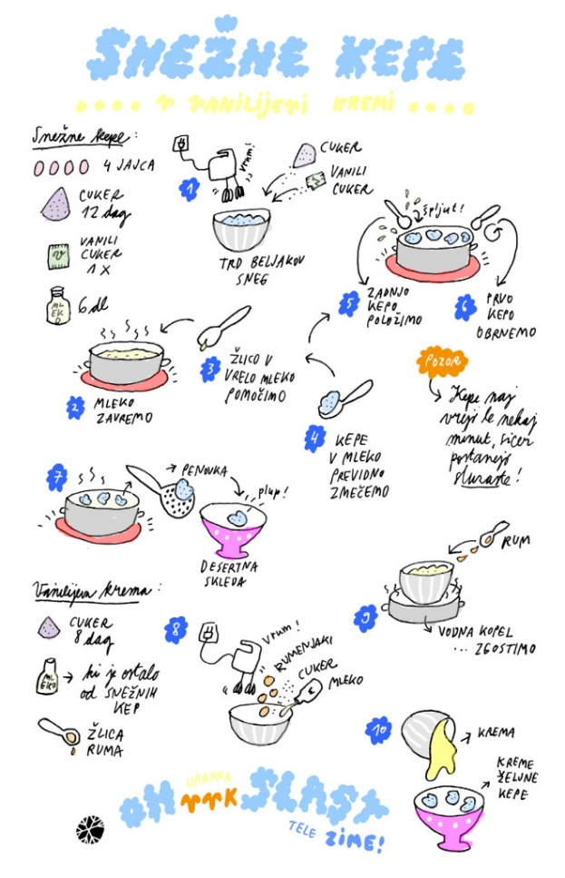Kaja Avberšek, VVK, 2018
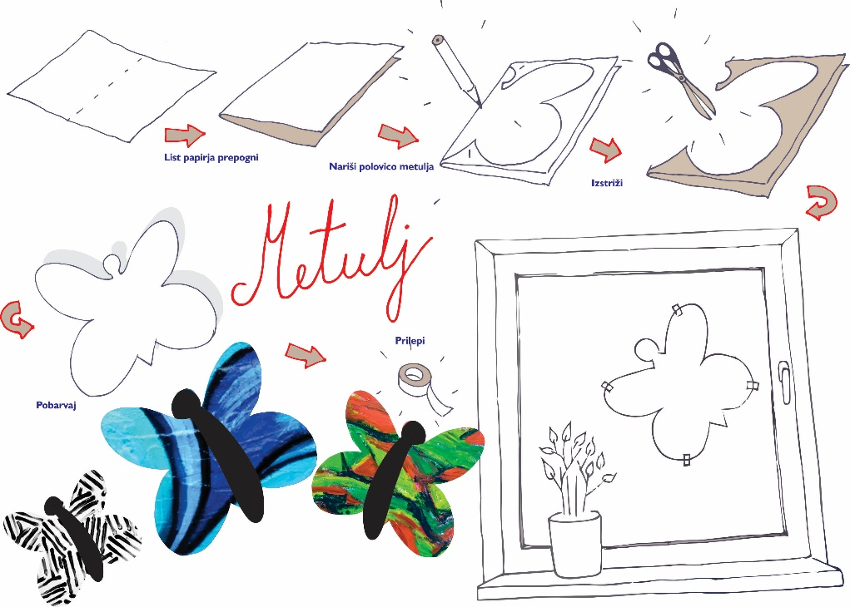 K. Škofic, 2020 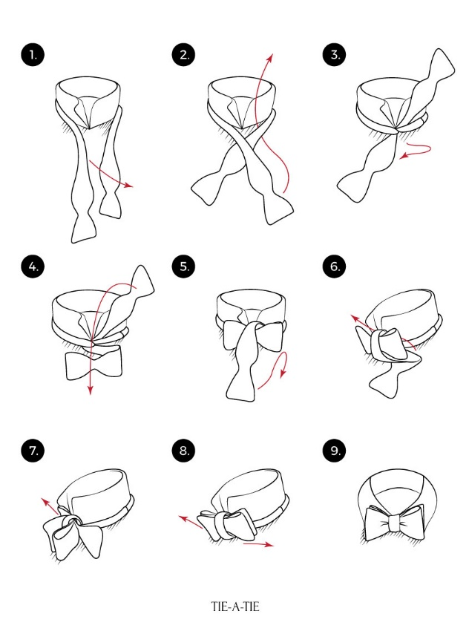

Fotografiraj pri dnevni ali čim boljši svetlobi in telefon postavi telefon čimbolj vzporedno na list papirja. Fotografijo svojega navodila pošlji do 10. 4. 2020 na naslov katarina.skofic@guest.arnes.si Lep pozdrav, Učiteljica Škofic

